Одним из требований нового федерального государственного образовательного стандарта является то, что учитель должен не только детей научить учиться, но и сам постоянно повышать свой профессиональный уровень, быть готовым учиться всю жизнь. Педагоги нашей школы готовы учиться и делиться с коллегами накопленным опытом работы. Совсем недавно новый ФГОС был для нас чем-то неизвестным, непонятным, неприемлемым. Но вот прошел небольшой отрезок времени, и педагоги готовы поделиться своими находками, показать успехи и достижения.
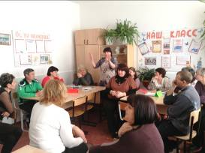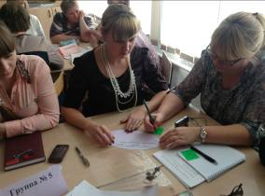

20 февраля 2014 года в школе прошел практический семинар «Проведение урока и внеурочного занятия на основе требований ФГОС». Разделившись на группы, учителя наблюдали уроки и внеурочные занятия своих коллег: Критининой Е.И., учителя начальных классов (урок кубановедения «Казачья хата. Дом, в котором жили наши предки.»), Зобниной Л.В., учителя начальных классов (урок окружающего мира «Полезные ископаемые»), Нежута Л.С., педагога дополнительного образования (внеурочное занятие «Что такое сотрудничество?»), Мусатова С.В., учителя физической культуры и ОБЖ (внеурочное занятие «Приближенное определение сторон горизонта по особенностям местных предметов»), Шуваловой Е.Б., учителя химии (внеурочное занятие «Измерение массы»), Кравченко И.Ф., учителя информатики и ИКТ (Внеурочное занятие «Компьютерная графика»).
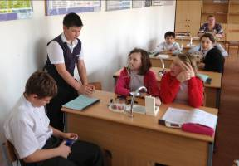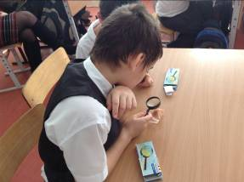

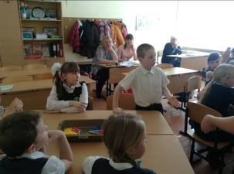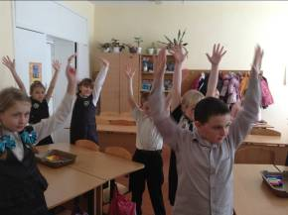
На уроках и внеурочных занятиях дети украшали казачью хату, знакомились с предметами быта казаков, исследовали полезные ископаемые нашей страны, учились сотрудничеству, ориентироваться на местности, измеряли массу предметов с помощью самостоятельно изготовленных предметов, учились премудростям работы на компьютере. Все эти навыки, умения дети учились применять в жизни.

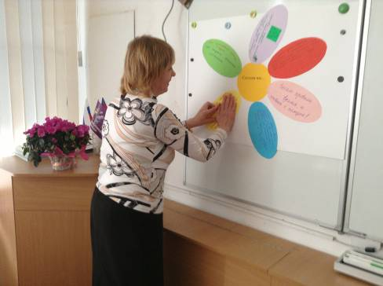
Каждый участник семинара нашел на этом мероприятии для себя то, что поможет ему проводить собственные уроки и занятия еще интересней, ярче, полезней, грамотней. А значит, каждый поднялся выше на одну ступеньку профессиональной лестницы.

Заместитель директора по УМР В.М.Федоренко

